UNIVERSIDAD AUTÓNOMA DEL ESTADO DE MÉXICO
FACULTAD DE INGENIERÍA
NEXUS FI — FORMATO UNIVERSAL DE DOCUMENTACIÓN Y ENTREGA DE TAREAS
Instrumento Oficial de Reporte Técnico, Entregables de Código y Evidencias de Ejecución
――――――――――――――――――――――――――――――――――――――――――――――――――――――――――――
IMPORTANTE PARA EL LLENADO: Todo el texto de este documento debe presentarse estrictamente en tipografía Times New Roman, color negro, interlineado 1.1 y alineación justificada. No utilizar colores de fuente distintos al negro. Los títulos deben respetar la jerarquía oficial: Título 1 en 16 puntos con negritas, Título 2 en 14 puntos con negritas y Título 3 en 13 puntos normal. Las tablas deben conservar bordes visibles en color gris con encabezados sombreados y texto en color negro. Los pies de figuras y tablas deben llevar formato 'Figura n.n: Descripción' o 'Tabla n.n: Descripción' en itálicas, tamaño 11, color negro.
1. FICHA TÉCNICA DE LA TAREA
Código / ID de Tarea: | T-03-UI-PWA | Paquete WBS: | WBS 1.3.4
Nombre de la Tarea: | Maquetación de la interfaz web progresiva (PWA) verde y oro y del panel de métricas base (tarea retroactiva) | Fase / Avance: | Avance 1 (25%)
Responsable(s) Asignado(s): | Daniel Aguilar Sánchez y Joan Alexis Ocaña Martínez | Rol en Equipo 404: | Desarrollo frontend
Asignada por (PM): | Fernando Azuara Ibarra (Project Manager) | Prioridad: | Alta
Fecha de Asignación: | 14/10/2026 | Fecha de Entrega: | 03/11/2026 (entrega extemporánea)
Estado de la Tarea: | [ ] En Desarrollo [ ] En Pruebas [X] Concluida y Validada | Solicitud de Cambio: | [X] No Requerida [ ] Sí Tramitada

2. OBJETIVO TÉCNICO Y CRITERIOS DE ACEPTACIÓN
Desarrollar la interfaz visual responsiva y accesible del asistente para la comunidad estudiantil de la Facultad de Ingeniería, con la identidad institucional verde y oro.
2.1 Criterios de Aceptación (Definición de Terminado - DoD)
N° | Criterio de Aceptación Requerido | Estado de Cumplimiento
1 | Interfaz del chat (index.html), panel de métricas (dashboard.html) y hoja de estilos (styles.css). | [X] Cumplido [ ] Pendiente
2 | Manifiesto y service worker para instalar la aplicación como PWA. | [X] Cumplido [ ] Pendiente
3 | Diseño responsivo: sin desplazamiento horizontal en celular y con menú desplegable. | [X] Cumplido [ ] Pendiente
4 | Cliente app.js conectado al backend (en la plantilla las respuestas eran simuladas; la conexión se hizo en la integración). | [ ] Cumplido [X] Pendiente

3. INTERCONEXIÓN, PRECEDENCIAS Y RED DE COLABORACIÓN
Documentar la trazabilidad de interdependencias entre integrantes para garantizar la continuidad operativa del proyecto:
Tipo de Relación | Detalle de Actividad o Insumo Requerido | Integrante(s) con quien se coordinó
Insumos Precedentes (Qué necesité antes): | Identidad institucional (verde #006747 y oro) y temas de consulta definidos en la planeación. | Fernando Azuara Ibarra
Entregables que desbloquea (A quién le sirve): | Interfaz base que se conectó a la API REST y que se amplió con modo oscuro, tableros (Avance 2) e inicio de sesión (Avance 3). | Fernando Azuara Ibarra; Joan Alexis Ocaña Martínez
Canales y Acuerdos de Comunicación: | Entrega por la rama feature/daniel-nexusfi-ui, integrada después a Integracion y main. | Todos los involucrados

4. ENTREGABLES DE CÓDIGO Y CONTROL DE VERSIONES (GIT)
Indicar la ubicación y trazabilidad de los artefactos producidos en el repositorio oficial de GitHub:
Rama de Git utilizada (Branch): | feature/daniel-nexusfi-ui (integrada a Integracion y main)
Hash(es) de Commit o Pull Request: | ff990f9 del 21/10/2026 (Daniel Aguilar Sánchez): «Add Nexus FI chatbot and dashboard templates»
Archivos Nuevos Creados: | index.html, dashboard.html, styles.css, app.js  manifest.webmanifest, service-worker.js  assets/nexus-icon.svg
Archivos Modificados: | Ninguno
Librerías / Dependencias Añadidas: | Ninguna (HTML, CSS y JavaScript sin dependencias)
Instrucciones de Ejecución Local: | Versión actual: python main.py --serve y abrir http://127.0.0.1:8000

5. DOCUMENTACIÓN DE RESULTADOS Y EVIDENCIAS TÉCNICAS
5.1 Descripción Técnica de la Solución Implementada
1. Interfaz del chat (index.html): menú lateral con «Nueva consulta» y consultas recientes, portada «Tu vida universitaria, más clara y sencilla», cuatro accesos rápidos (servicio social, titulación, actividades y «¿Con quién me dirijo?») y campo de pregunta con contador de 500 caracteres.
2. Panel de métricas (dashboard.html): indicadores de consultas, tokens, tiempo de respuesta y disponibilidad, gráficas de tráfico y de temas, consumo de tokens y eventos recientes, marcados como datos de ejemplo.
3. PWA: manifest.webmanifest (nombre, color #006747, ícono e instalación standalone) y service-worker.js, que guarda en caché las páginas, estilos, script e ícono; app.js registra el service worker.
4. Alcance de la plantilla: app.js simulaba las respuestas, como avisa la propia interfaz. La conexión con la API REST se hizo en la integración, y la interfaz siguió creciendo en los Avances 2 y 3.
Nota de autoría: la tarea se asignó a la pareja; el repositorio registra el commit de Daniel Aguilar Sánchez. Joan Alexis Ocaña Martínez continuó el tablero y el panel administrativo en el Avance 2.
5.2 Matriz de Pruebas Funcionales Realizadas
Caso | Escenario / Prueba Evaluada | Entrada / Datos | Comportamiento Obtenido | Resultado
CP-01 | Interfaz del chat | index.html (escritorio, 1280 px) | Menú, portada, accesos rápidos y campo de pregunta visibles con la identidad verde y oro | Aprobado
CP-02 | Panel de métricas | dashboard.html | Indicadores y gráficas visibles, marcados como datos de ejemplo | Aprobado
CP-03 | Vista de celular | index.html a 390 px | Sin desplazamiento horizontal; menú ☰ y accesos en una columna | Aprobado
CP-04 | Manifiesto PWA | manifest.webmanifest | Nombre, color, ícono, inicio y modo standalone válidos | Aprobado
CP-05 | Conexión con el backend | Pregunta en el chat de la plantilla | Respuesta simulada; sin llamada a la API | Pendiente (resuelto en la integración)

5.3 Evidencias Gráficas y Capturas de Pantalla
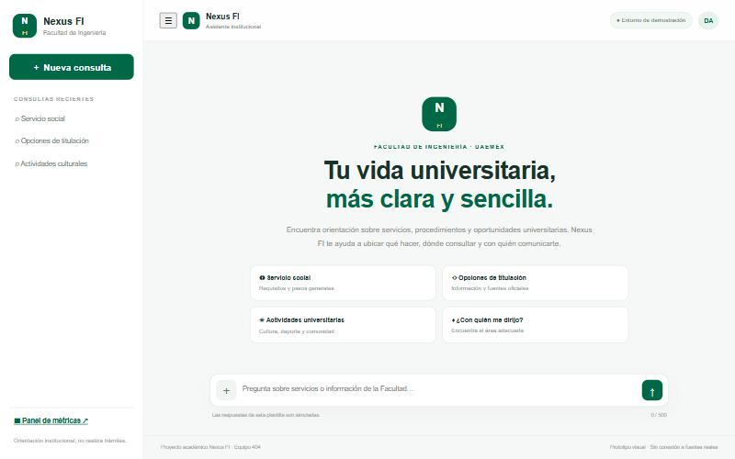
Figura 5.1: Interfaz del chat de la plantilla del Avance 1 (commit ff990f9).
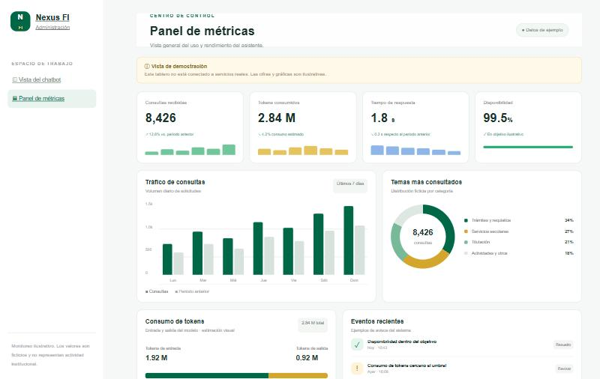
Figura 5.2: Panel de métricas de la plantilla, con datos de ejemplo.
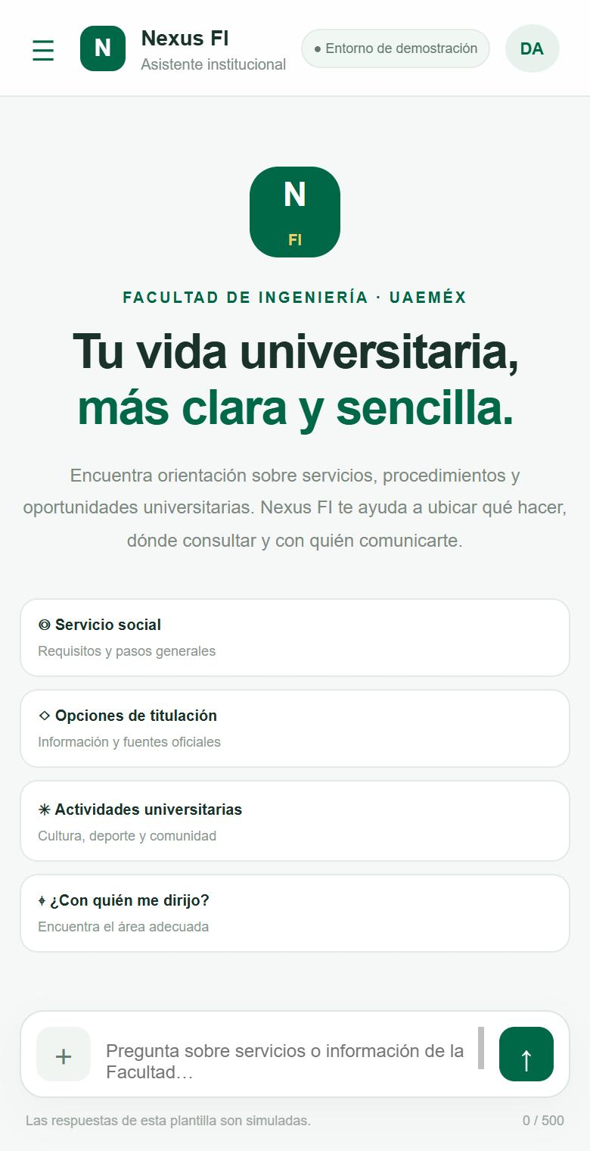
Figura 5.3: Vista de celular de la interfaz del chat.
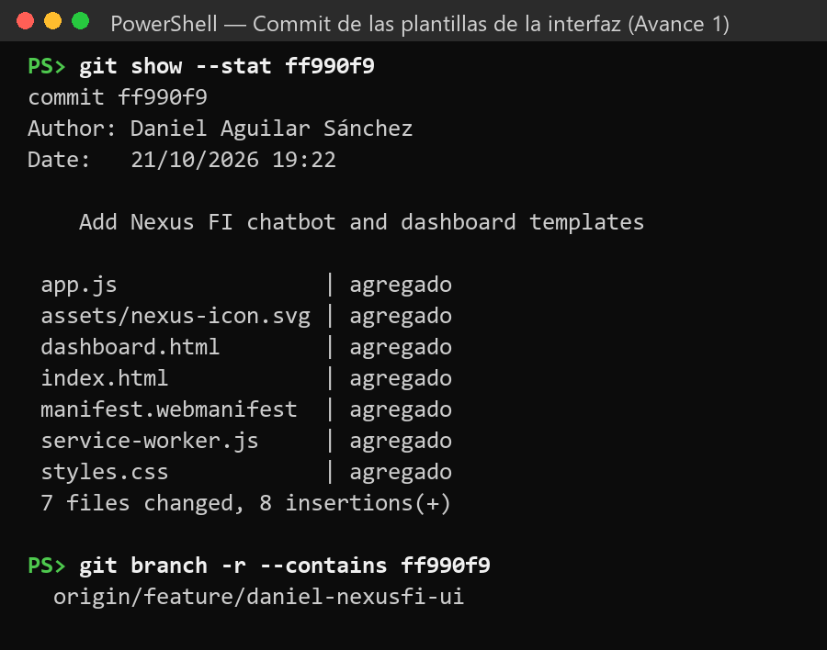
Figura 5.4: Commit de las plantillas en la rama feature/daniel-nexusfi-ui.
6. GESTIÓN DE RIESGOS, INCIDENCIAS Y CONTROL DE CAMBIOS
POLÍTICA INSTITUCIONAL DE CONTROL DE CAMBIOS:
En caso de experimentar bloqueos técnicos, retrasos de respuesta en áreas administrativas de la Universidad o la necesidad de realizar ajustes en el alcance acordado, se debe tramitar formalmente el documento 'Solicitud de cambio.docx' ante el Project Manager para su evaluación y aprobación oficial.
¿Se requirió Solicitud de Cambio formal? | [X] No Requerida | [ ] Sí Tramitada (Indicar Folio: SC-2026-______)
Incidencias o dificultades encontradas: | La plantilla no estaba conectada al backend; se conectó en la integración. El Formato Universal no se entregó en su fecha y se documenta en este corte.
Impacto en Cronograma o Alcance hacia el 25%: | [X] Ninguno / Sin desviación | [ ] Ajuste acordado con PM

7. CONCLUSIONES Y PRÓXIMOS PASOS
La plantilla definió la identidad visual y la estructura de navegación que conserva Nexus FI, instalable como PWA y adaptable a celular.
Lección aprendida: marcar en la interfaz cuándo los datos son simulados evitó confundir la plantilla con el sistema real durante la integración.
8. VALIDACIÓN, RETROALIMENTACIÓN Y FIRMAS DE CONFORMIDAD
RESPONSABLE DE LA TAREA (ENTREGA TÉCNICA) | PROJECT MANAGER (VALIDACIÓN Y APROBACIÓN)
_________________________________________  Firma de Entrega Técnica | _________________________________________  Firma de Aprobación PM
Nombre: Daniel Aguilar Sánchez / Joan Alexis Ocaña Martínez | Nombre: Fernando Azuara Ibarra
Fecha de Entrega: 03 / 11 / 2026 | Fecha de Aprobación: _____ / _____ / 2026

